**Заявка участника проекта «Мой город. Школьники»-2024**

Дата подачи заявки: 6 мая 2024 года

**Часть I. Сведения о муниципальной общеобразовательной организации**

1. Наименование муниципальной общеобразовательной организации, учредителем которой является городской округ «Город Калининград» (далее – образовательная организация):

**Муниципальное автономное общеобразовательное учреждение города Калининграда средняя общеобразовательная школа № 56**

* 1. Место нахождения образовательной организации:

**236011, Калининградская область, город Калининград, ул. Н. Карамзина, д. 6 (корпус №1), ул. Иванихиной д.9 (корпус 2)**

* 1. Фамилия, Имя, Отчество директора образовательной организации:

**Коломиец Александр Владимирович**

Контактные данные директора образовательной организации:

Телефон **8 (4012) 725015**

Адрес электронной почты **maouschool56@edu.klgd.ru**

* 1. Сведения об ответственных проекта «Мой город. Школьники − 2024» в образовательной организации:

|  |  |  |  |
| --- | --- | --- | --- |
| **№** | **Ф.И.О.** | **Полномочия, сфера ответственности** |  |
| 1 | Ефремова Людмила Валентиновна | Куратор проекта | 89622624740 |
| 2 | Виноходова Виктория Владимировна | Ответственный за финансовый блок работы | 8 (4012) 725015 |
| 3 | Агеева Валерия Антоновна, ученица 10Б | Делегат от школьников для оценки заявок, занявших 2-ые места по итогам общешкольного голосования | 89062168770 |

1. Информационные ресурсы образовательной организации:
   1. Официальный сайт(портал) образовательной организации:

**https://school56klgd.gosuslugi.ru**

* 1. Официальные страницы в социальных сетях образовательной организации:

https://vk.com/public207349082

**Часть II. Проект ШкИБ**

1. План реализации модели школьного инициативного бюджетирования в образовательной организации:

|  |  |  |  |  |  |
| --- | --- | --- | --- | --- | --- |
| **№** | **Цикл** | **Мероприятие** | **Сроки исполнения** | | **Ответственные** |
| **Начало** | **Окончание** |
| 1 | Старт кампании | Объявление о проекте | 16.03.2024 | 17.04.2024 | Ефремов Л.В. Заместитель директора по ВР |
| 2 | Выдвижение проектных идей | Проведение классных часов, сбор мнений учащихся через Googl-форму | 16.03.2024 | 20.03.2024 | Шенгель М.Я.  Советник директора по воспитанию и взаимодействию с общественными организациями |
| 3 | Разработка проектов, консультирование |  | 20.03.2024 | 30.03.2024 | Ефремов Л.В. Заместитель директора по ВР |
| 4 | Презентация проектов* | Через школьный паблик и трансляцию презентаций на экранах телевизова в холле ОУ | 01.04.2024 | 15.04.2024 | Шенгель М.Я.Советник директора по воспитанию и взаимодействию с общественными организациями, учитель информатики |
| 5 | Голосование за проекты | через Googl-форму | 16.04.2024 | 17.04.2024 | Ефремов Л.В. Заместитель директора по ВР |
| 6 | Реализация проектов | Закупка, установка оборудования | 03.06.2024 | 30.11.2024 | Ефремов Л.В. Заместитель директора по ВР;  Пляскин КГ руководитель технопарка «Кванториум»; Виноходова В.В. гл.бухгалтер |

1. Перечень всех **идей** для проектов ШкИБ, разработанных в образовательной организации и выдвинутых на общешкольное голосование:

|  |  |  |  |
| --- | --- | --- | --- |
| № | Наименование проекта | Краткое описание, отражающее суть проекта* | ФИО участника (ов), выдвинувшего (их) идею (и) для проекта (ов) ШкИБ |
| 1 | Центр Детских Инициатив | Это многофункциональное пространство, являющееся местом притяжения школьников, центром формирования их креативного мышления, самореализации, профориентации, социализации. | Курков-Джимма Владимир,9В |
| 2 | ФИДЖИТАЛ-продленка | Проект, который даст возможность объединить цифровой и физической активности, этот проект даст возможность организовать турниры по Кибер и Панна футболу | Стойко София,10Б |
| 3 | Сцена ХХI века | Проект, который дает возможность качественно улучшить мероприятия, проводимые в актовом зале за счет обновления оборудования | Шенгель Елена, 9В |
| 4 | Безопасное колесо | Приобретение материально-технической базы для формирования у обучающихся устойчивого навыка культуры безопасного поведения посредством развития движения юных инспекторов дорожного движения | Букреева Ольга, 10Б |
| 5 | Проект "Отдых с пользой" | Оснащение рекреации начальной школы интерактивными модулями | Вольф Вероника |

1. Описание процедуры общешкольного голосования

Для исследования мнения учеников о необходимости создания данного проекта, рабочей группой был проведен опрос школьников 5-11 классов. Информация о проектах, разработанных школьниками, транслировалась в школьной рекреации и располагалась на информационных стендах школы.

Голосование проходило через электронный журнал. Учащиеся 5-11 классов получили сообщение, в котором располагалась ссылка на Google-таблицу. В таблице ребята видели все пять проектов, проголосовать можно было лишь один раз с подтверждённого аккаунта и только через подтвержденные адреса электронной почты.

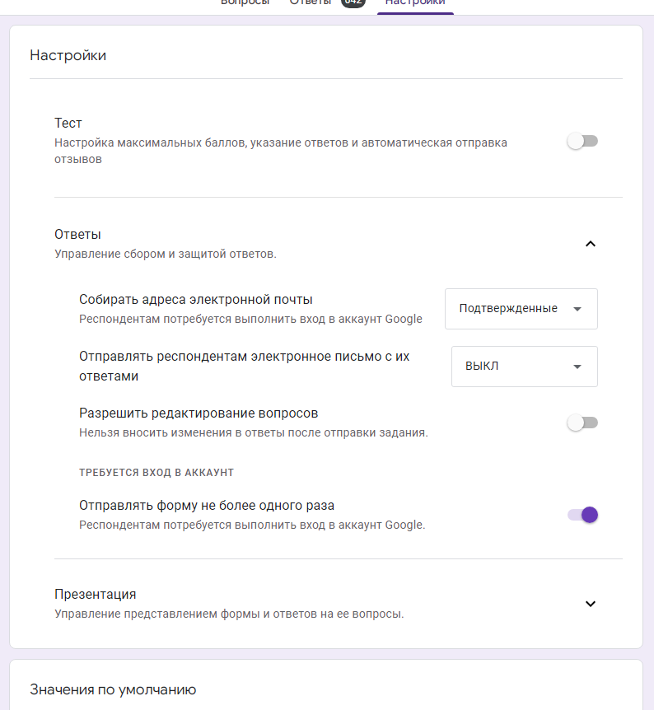

|  |  |  |
| --- | --- | --- |
| **Общая численность обучающихся образовательной организации на момент проведения общешкольного голосования** | **Количество школьников, принявших участие в общешкольном голосовании** | **% школьников, принявших участие в общешкольном голосовании от общего числа школьников** |
| 3642 человека  (на 16 апреля 2024 года) | 642 | 17,6% |

1. Итоги общешкольного голосования проектов ШкИБ

|  |  |  |  |
| --- | --- | --- | --- |
| **№** | **Наименование проекта** | **Количество голосов** | **% от общего числа школьников** |
| 1 | Центр Детских Инициатив | 342 | 53,3 % |
| 2 | ФИДЖИТАЛ-продленка | 215 | 33,5 % |
| 3 | Сцена ХХI века | 43 | 6,7 % |
| 4 | Безопасное колесо | 22 | 3,4 % |
| 5 | Проект "Отдых с пользой" | 17 | 2,6 % |

**Часть III. Проекты ШкИБ от образовательной организации (победители общешкольного голосования)**

* **Проект №1 (1 место по итогам общешкольного голосования)**

**Паспорт инициативного проекта   
«Мой город. Школьники»-2024**

* 1. Название инициативного проекта

«Центр Детских инициатив»

* 1. Команда проекта

|  |  |  |  |
| --- | --- | --- | --- |
| Фамилия | Имя | Класс | Роль в команде |
| Шенгель | Мария Яковлевна | Советник директора по воспитанию и взаимодействию с образовательными организациями | Координатор проекта, Педагог-куратор проекта |
| Виноходова | Виктория Владимировна | Главный бухгалтер | Бухгалтер проекта (автор бюджета проекта) |
| Пархоц | Михаил | 10Б | Социолог проекта (Проведение запросов мнений школьников о проекте) |
| Римкус | Алина | 11А | Дизайнер (автор-разработчик визуального контента проекта) |
| Агеева | Валерия | 10Б | Спикер (спикер презентации проекта перед школьниками) |
| Курков-Джимма | Владимир | 9В | Волонтер проекта, организация дежурств и контроль за чистотой помещения |

* 1. Краткое описание проекта

**Проект** «Центр Детских инициатив» — это многофункциональное пространство, являющееся местом притяжения школьников, центром формирования их креативного мышления, самореализации, профориентации, социализации.

ЦДИ используется как:

- пространство органов школьного ученического самоуправления, «Совет обучающихся», «Движение Первых», школьный медиа-центр, «Орлята России»;

- место встреч, сборов учеников по направлениям интересов;

- место встречи с родительским, педагогическим, профессиональным сообществами для проведения совместных мероприятий, проектной деятельности, игр;

- место для проведения мероприятий внеурочной деятельности, дополнительного образования детей.

Руководит ЦДИ советник директора по воспитанию и взаимодействию с детскими общественными объединениями

**Цель проекта** – создание многофункционального пространства для обсуждения и вовлечения учащихся в мероприятия гражданско-патриотического, социального, общеинтеллектуального, общекультурного, профилактического направлений, а также добровольческую (волонтерскую) деятельность.

**Работы, которые необходимо проделать:**

1.Соглвсовать с администрацией школы и разработать план реализации проекта, обустроить место для центра детских инициатив с привлечением волонтеров школы и ученического самоуправления.

2. Необходимо провести закупку оборудования (Согласно методическим рекомендациям, существуют требования к оформлению комнаты: оформление должно быть содержательным, ярким, соответствовать возрасту, интересам детей; используемое оборудование должно быть мобильным, состоящим из нескольких частей, способных к трансформированию;)

3. Размещение оборудование и тематическое оформление пространства (с привлечение учащихся старших классов через волонтерскую деятельность)

4. Анонс открытия и активное привлечение ребят в новое качественно пространство.

Количество благополучателей: прямыми пользователями станут ученики 1-11 классов, участники РДШ, Движения Первых, Юнармейцы, участники проекта Орлята России. Косвенными благополучателями (пользователями результатами проектов учеников) станет 100% учащихся школы и их родители.

1.4.Результаты проекта

**Качественные**

Центр Детских Инициатив будет способствовать формированию школьного микроклимата с учетом последних технологий, требований и вызова времени. Школьный центр инициатив – один из способов создания условий для успешной социализации подрастающего поколения, формирования социальной мобильности личности, повышения профессионального и личностного успеха личности, порождающего веру в себя и будущее своей страны.

**Количественные**

|  |  |
| --- | --- |
| Показатель | Значение показателя на конец проекта (сентябрь 2024 г) |
| МФУ Kyocera M5526cdn | 1 |
| Светодиодная кольцевая лампа освещения RITMIX RRL-360 (со штативом) | 2 |
| Премьера Д парта Пятиугольник | 5 |
| Телевизор Hisense 65A6K | 1 |
| Мобильная стойка для ТВ | 1 |
| XLINE MD-272B Радиосистема c 2 поясными передатчиками и головными гарнитурами | 2 |
| BIG DIPPER LS10 Моторизированная световая мини-голова, модель имеет 7 трафаретов для различных эффектов | 2 |
| Аудиосистема Vipe NITRO X7 | 1 |
| Центр Детских Инициатив | 1 |

* 1. Обоснование актуальности

**Целевая аудитория проекта**

Обучающиеся 1-11 классов, члены РДШ, Движения Первых, Юнармии, Орлята России (учащиеся). Советник директора по воспитанию и взаимодействия с общественными организациями, заместитель директора по ВР, педагоги-организаторы, классные руководители.

**Проблема (запрос) целевой аудитории**

Одна из важных задач школы создать условия комфортной среды, чтобы активизировать внеурочную деятельность учащихся; повысить уровень заинтересованности детей в школьной жизни; способствовать развитию лидерских качеств и коммуникативных навыков. Для этого необходимо иметь многофункциональное пространство, интересное и привлекательное для детей. На данный момент в школе отсутствует пространство, не задействованное под урочную или внеурочную деятельность. Главная цель проекта – «перезагрузка» учебного помещения: зонировав его, выделив несколько зон: рабочее место Советника директора по воспитательной работе, зона «релакс», информационная зона, рабочая зона детского объединения, ученического самоуправления – создание единого пространства для креативного мышления, самореализации, профориентации и социализации ребят.

Предполагается, что такие условия будут только способствовать всестороннему развитию обучающихся по направлениям интересов ребят, а также организации места встреч с детскими общественными объединениями (движениями), родительским, педагогическим, профессиональным сообществом для проведения совместных мероприятий, проектной деятельности, игр.

**Запрос целевой аудитории** определялся через анкетирование учащихся вовремя классных часов. Учащимся предложили написать, чем им было бы интересно заниматься в рамках внеурочной деятельности или системы дополнительного образования. какие дефициты в рамках образовательного и воспитательного пространства школы они видят. На основании запросов целевой аудитории проектной группой была разработана идея о создании «Цента Детских Инициатив». Для исследования мнения учеников о необходимости создания данного проекта, рабочей группой был проведен опрос школьников 5-11 классов. Информация о проектах, разработанных школьниками, транслировалась в школьной рекреации и располагалась на информационных стендах.

В опросе приняло участие 642 человека. Что составляет 17,6% от общего числа учащихся (3642 человека), из них 53,3 % (342 человека).

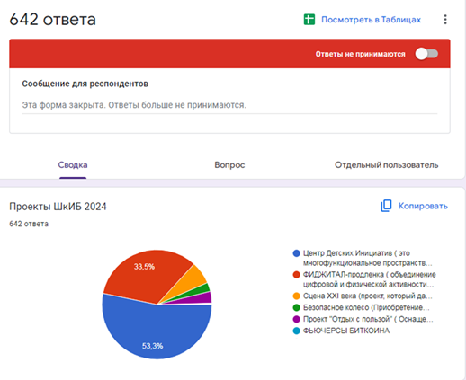

* 1. Территория, на которой реализуется проект

Центр Детских Инициатив будет располагаться в МАОУ СОШ № 56 (первый корпус) на 3 этаже школы в коворкинг зоне школьной рекреации S 48 м², будет оснащен в соответствии с методическими рекомендациями для Центр Детских Инициатив.

* 1. Развитие проекта после окончания финансирования

Проект имеет долгосрочные перспективы, так как Центр Детских Инициатив — это пространство, интегрированное в образовательную среду школы, в соответствии с общей концепцией воспитательной работы. ЦДИ будет использоваться для проведения открытых мероприятий, в качестве учебного и рабочего пространства для участников "Движения Первых" и волонтерских объединений, Движения «Юнармия», «Орлята России».

Силами волонтерского отряда движения Первых будут осуществляется дежурства учащихся с целью сохранности имущества и повышения личной ответственности каждого участника движения в вопросе сохранности имущества и целостности пространства МАОУ СОШ 56.

Техническое обсаживание техники будет осуществлять системный администратор школы в соответствии с должностной инструкцией.

**План расходов на реализацию инициативного проекта по проекту «Мой город. Школьники» - 2024**

**«Центр Детских Инициатив»**

|  |  |  |  |  |  |  |
| --- | --- | --- | --- | --- | --- | --- |
| № | Наименование статьи расходов** | **Стоимость, руб.** | | | | |
| Цена, за ед. товара | Кол-во ед. | Итого | Субсидия из городского бюджета | Дополнительные источники финансирования* |
| 1 | МФУ Kyocera M5526cdn | 75 000 | 1 | 75 000 | 75 000 |  |
| 2 | Светодиодная кольцевая лампа освещения RITMIX RRL-360 (со штативом) | 6 000 | 2 | 12 000 | 12 000 |  |
| 3 | Премьера Д парта Пятиугольник | 10 000 | 5 | 50 000 | 50 000 |  |
| 4 | Телевизор Hisense 65A6K | 55 000 | 1 | 55 000 | 55 000 |  |
| 5 | Мобильная стойка для ТВ | 18 000 | 1 | 18 000 | 18 000 |  |
| 6 | XLINE MD-272B | 13 000 | 2 | 26 000 | 26 000 |  |
| 7 | Радиосистема c 2 поясными передатчиками и головными гарнитурами | 12 000 | 2 | 24 000 | 24 000 |  |
| 8 | Аудиосистема Vipe NITRO X7 | 40 000 | 1 | 40 000 | 40 000 |  |
| Итого | |  |  | 300000 | 300000 |  |

Виноходова Виктория Викторовна _________________

Главный бухгалтер

**МП**

* **Проект №2 (2 место по итогам общешкольного голосования)**

**Паспорт инициативного проекта   
«Мой город. Школьники»-2024**

* 1. Название инициативного проекта

«ТАЙМ ФИДЖИТАЛ»

* 1. Команда проекта

|  |  |  |  |
| --- | --- | --- | --- |
| Фамилия | Имя | Класс | Роль в команде |
| Пляскин | Константин Георгиевич | Заместитель директора, руководитель технопарка «Кванториум» | Педагог-куратор проекта |
| Виноходова | Виктория Владимировна | Главный бухгалтер | Бухгалтер проекта |
| Голубев | Илья Павлович | Педагог-дополнительного образования | Менеджер проекта, тренер Кибер футбол |
| Зотов | Данила Денисович | Учитель | Технический аналитик проекта; тренер Панна футбол |
| Нестеренко | Кирилл | 10Б | Социолог проекта (Проведение запросов мнений школьников о проекте) |
| Вегерин | Андрей | 10Б | Дизайнер (автор-разработчик визуального контента проекта) |
| Стойко | София | 10Б | Спикер (спикер презентации проекта перед школьниками) |

* 1. Краткое описание проекта

**Проект** «ТАЙМ ФИДЖИТАЛ» -2024 ориентирована на детей, в интересах которых занятия спортом, к сожалению, не находится на первом месте. ФИДЖИТАЛ – то объединение цифровой и физической активности. Цифровая привлекательность проекта делает физическую составляющую проекта неотъемлемой частью игры и легко вовлекает детей в спортивную деятельность. Фиджитал спорт – это новый вид спорта, который официально был признан   
31 января 2023 года. Он объединяет в себе две реальности: физическую и цифровую, что, в свою очередь, формирует актуальную задачу – необходимость создания новых форм и методов подготовки фиджитал-спортсменов.

**Цель проекта** - создание кружка «ТАЙМ ФИДЖИТАЛ» в системе дополнительного образования технопарка Кванториум МАОУ СОШ 56. Данный кружок позволит создать новое направление деятельности дополнительного образования. Для учащихся будут организованы ежегодные турниры по Кибер и Панна футболу в формате индивидуального мастерства, а также этот проект даст возможность подготовить команду по мини-футболу для участия в спортивных соревнованиях регионального и всероссийского уровня.

**Работы, которые необходимо проделать:**

1. закупка оборудования (ответственный – руководитель технопарка «Кванториум»)

2. установка и настройка оборудования (специалисты Кванториума и учителя физической культуры);

3. запуск проекта (формирование групп для занятий на постоянной основе через систему Сертификатов ПФДО, торжественное открытие нового направления работы технопарка Кванториум);

4. взаимодействие с площадками Калининграда (Молодёжный центр г. Калининград (муниципальный уровень), стадион Калининград, (региональный уровень), турниры по положению ВФФС (внутренние, организуем сами);

Количество благополучателей: прямыми пользователями станут ученики 5-8 классов (возраст 11-15 лет), посещающие технопарк Кванториум. Две группы общей численностью   
30 человек. Первая группа (20 человек): дети, проходящие первичное обучение, вторая группа (10 человек) команда для участия в соревнованиях. Косвенными благополучателями (пользователями результатами проектов учеников) станут не менее 500 учеников школы, привлекаемые в качестве зрителей и участников открытых соревнований в течении первого года развития проекта.

* 1. Результаты проекта

**Качественные**

Данная площадка позволит развить новое направление деятельности и развивать систему дополнительного образования с учетом последних технологий, требований и вызовов времени.

Для учащихся будут организованы ежегодные турниры по Кибер и Панна футболу в формате индивидуального мастерства, а также этот проект даст возможность подготовить команду по мини-футболу для участия в спортивных соревнованиях. Что повысит ценность спорта, благоприятно скажется на состоянии организма учеников, будет способствовать развитию таких качеств как внимательность, координация, скорость реакции, а также получить первичные и развить имеющиеся навыки дистанционного управления с помощью манипуляторов.

**Количественные**

|  |  |
| --- | --- |
| Показатель | Значение показателя на конец проекта (сентябрь 2024 г) |
| Игровая консоль | 2 |
| Геймпад | 6 |
| Телевизор Xiaomi Mi LED TV A2 55" | 2 |
| Мобильная стойка для ТВ | 2 |
| Футбольный симулятор совместимый с игровой консолью | 2 |
| Кабель HDMI-HDMI | 2 |
| Проведение открытых мероприятий | Не менее 5 мероприятий в течении 2024 – 2025 учебного года |

* 1. **Обоснование актуальности**

**Целевая аудитория проекта**

Обучающиеся 5-8 классов, педагоги дополнительного образования технопарка Кванториум, учителя, учителя физической культуры, руководитель технопарка Кванториум, родители обучающихся, гости школы.

**Проблема (запрос) целевой аудитории**

Желание получить качественное дополнительное образовательное пространство, которое будет интересно для современных детей, поможет развивать умственную и физическую активность ребенка.

**Запрос целевой аудитории** определялся через анкетирование вовремя классных часов. Учащимся предложили написать, чем им было бы интересно заниматься в рамках внеурочной деятельности или системы дополнительного образования. На основании запросов целевой аудитории проектной группой была разработана идея о создании кружка фиджитал-направления, так появилась идея проекта с рабочим названием «Фиджитал-продленка», ориентированная на футбол. Для исследования мнения учеников о необходимости создания данного проекта, рабочей группой был проведен опрос школьников 5-11 классов. В опросе приняло участие 642 человека. Что составляет 17,6% от общего числа учащихся (3642 человека), из них 33,5 % (215 человек).



* 1. Территория, на которой реализуется проект

Занятия с детьми в рамках проекта «ТАЙМ - ФИДЖИТАЛ» будут проходить на базе второго корпуса МАОУ СОШ № 56 в кабинете 227 на 2 этаже (площадь учебного кабинета   
54 кв.м). А также в спортивном зале школы. Летом можно использовать футбольное поле.

* 1. Проект имеет долгосрочные перспективы, на старте мы активно вовлекаем ребят, проводим занятия и соревновательные мероприятия. Проект «ТАЙМ - ФИДЖИТАЛ» интегрируется в систему дополнительного образования технопарка Кванториум, оплата учителей осуществляется в соответствии с тарификацией. Все оборудование закреплено за одним человеком - тренером, в последующие годы предполагается расширение площадки и подготовка фиджитал команды от школы (города (области)). Популяризация кружка через систему открытых соревнований увечит его привлекательность, что даст возможность открывать дополнительные группы на коммерческой основе. Это даст возможность получать дополнительное средства, которые будут направлены на развитие и расширение данного направления и популяризацию данного спорта.

**План расходов на реализацию инициативного проекта по проекту «Мой город. Школьники»-2024**

**« ТАЙМ ФИДЖИТАЛ»**

|  |  |  |  |  |  |  |
| --- | --- | --- | --- | --- | --- | --- |
| № | Наименование статьи расходов** | **Стоимость, руб.** | | | | |
| Цена, за ед. товара | Кол-во ед. | Итого | Субсидия из городского бюджета | Дополнительные источники финансирования* |
| 1 | Игровая консоль | 55 000 | 2 | 110 000 | 110 000 |  |
| 2 | Геймпад (совместимый с игровой консолью) | 9 000 | 6 | 54 000 | 54 000 |  |
| 3 | Телевизор Xiaomi Mi LED TV A2 55" | 42 000 | 2 | 84 000 | 84 000 |  |
| 4 | Мобильная стойка для ТВ | 18 000 | 2 | 36 000 | 36 000 |  |
| 5 | Футбольный симулятор (совместимый с игровой консолью) | 5 500 | 2 | 11 000 | 11 000 |  |
| 6 | Кабель HDMI-HDMI | 2 500 | 2 | 5000 | 5000 |  |
|  |  |  |  | 300000 | 300000 |  |